**LAPORAN PRAKTIKUM BASIS DATA**

**“EVALUASI”**

**PRAKTIKUM KE-10**

**LAB D1**



Disusun Oleh :

**NAMA LENGKAP**

**NIM**

**DEPARTEMEN INFORMATIKA**

**FAKULTAS SAINS DAN MATEMATIKA**

**UNIVERSITAS DIPONEGORO**

**2024**

**Gunakan semua tabel yang dimiliki hasil import SQL schema pada MYSQL!**

**Jawaban berisi SS hasil query dengan promp NIM kalian. Jelaskan secara singkat tentang query tersebut!**

1. Tampilan karyawan yang pernah berpindah pekerjaan (job) lebih dari satu kali dengan informasi mengenai nama lengkap karyawan, nama departemen, job title, waktu mulai bekerja dan waktu selesai bekerja dan urutkan berdasarkan nama.

(nb: gunakan subquery)

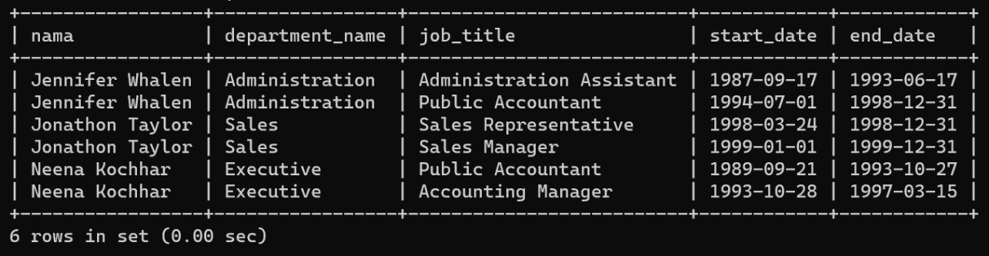

**JAWAB:**

1. Tampilkan nama kota dan rata-rata gaji dari masing-masing kota tersebut. Urutkan dari rata-rata terbesar.

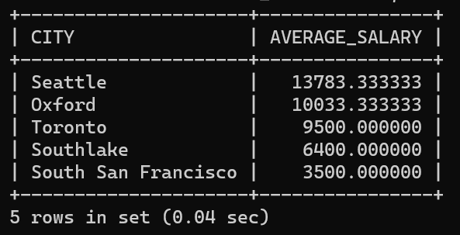

**JAWAB:**

1. Tampilkan nama depan manager, nama belakang manager, total employee yang dikelola oleh manager, dan rata rata gaji karyawan yang mereka kelola. Tampilkan hanya manajer yang mengelola lebih dari 2 karyawan serta urutkan berdasarkan jumlah karyawan yang dikelola dari paling banyak. Jika ada jumlah karyawan yang sama, urutkan berdasarkan rata-rata gaji dari yang paling tinggi.

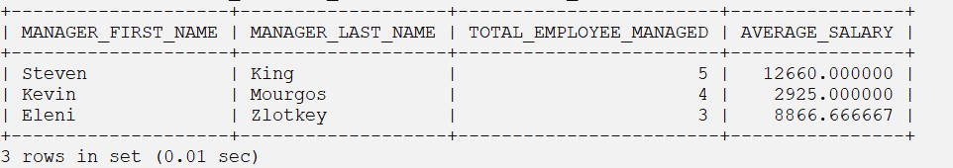

**JAWAB:**

1. Tampilkan nama lengkap, job title, dan gaji karyawan yang bekerja di USA. Urutkan dari gaji yang terkecil.

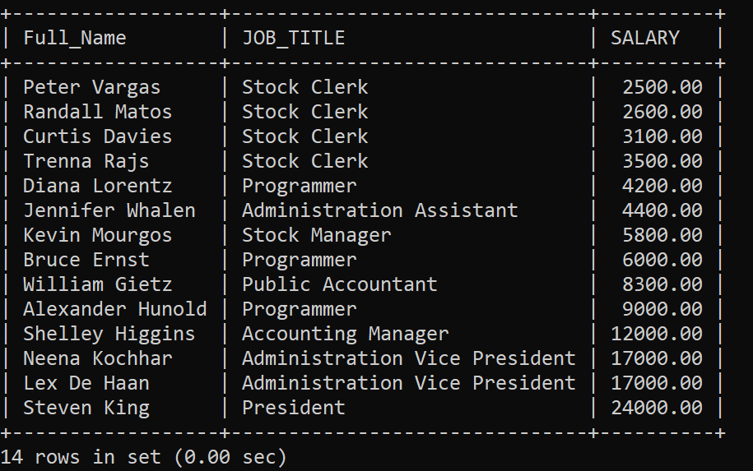

**JAWAB:**